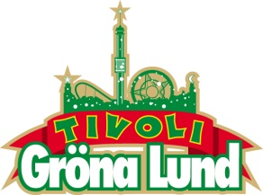

Pressmeddelande 2016-03-15

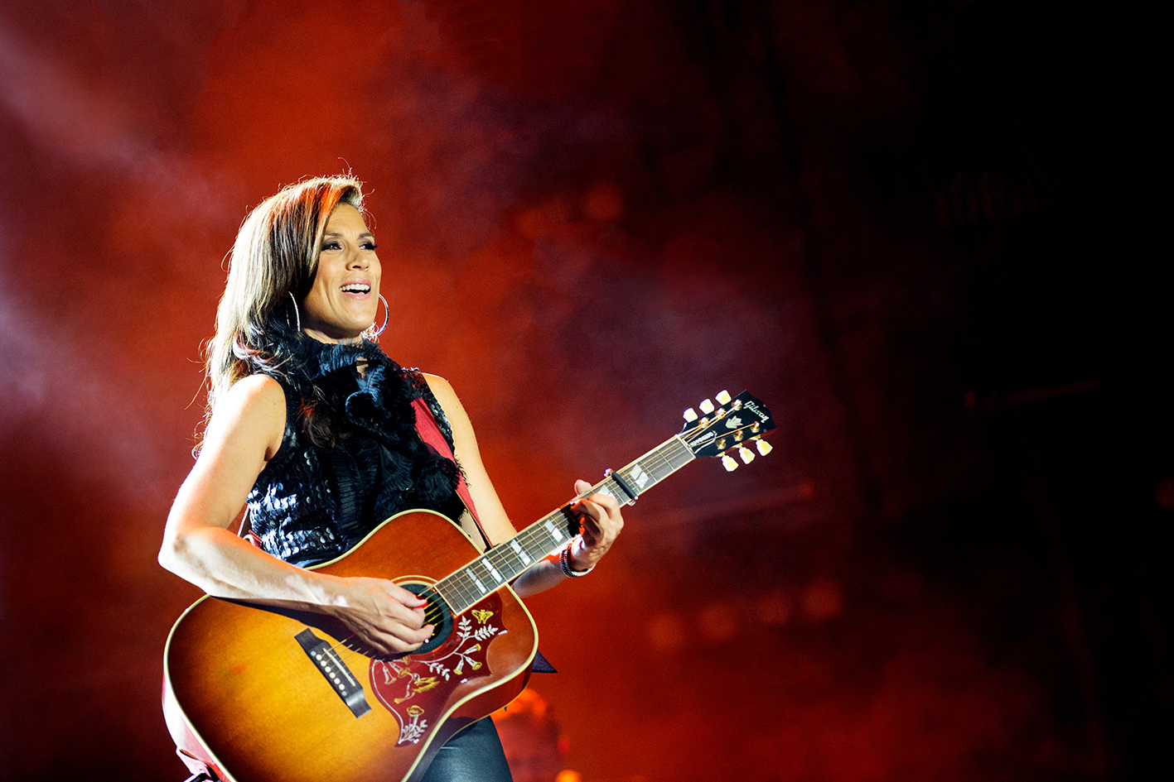JILL JOHNSON AVSLUTAR SOMMARTURNÉN PÅ GRÖNAN**Hon började sjunga country redan som 12-åring, vann Melodifestivalen 1998, medverkade i ett av de mest populära TV-programmen på SVT, ”Jills veranda”, och är nu klar för nya säsongen av TV4:s ”Så mycket bättre”. Att hon aldrig har haft en egen konsert på Grönan är ett mysterium, som nu är på väg att lösas. Den 23 augusti avslutar Jill Johnson hela sin sommarturné med en sista konsert på Gröna Lunds Stora Scen.**Jill Johnson fick sitt stora genombrott 1998 då hon vann Melodifestivalen med låten ”Kärleken är”. 2003 kom nästa genombrott med låten ”Crazy In Love”, också den från Melodifestivalen, vilken banade väg för hennes vilja att skriva och framföra countrymusik. Idag är hon en av våra mest folkkära artister, där hon genom hennes TV-program ”Jills veranda” har förnyat svenskarnas intresset för countrygenren. Igår gick TV4 ut med nyheten att hon även är klar för nya säsongen av ”Så mycket bättre”. Till sommaren 2016 ger hon sig ut på turné där det utlovas en publiknära och härligt gungande konsert med rak och innerlig rock, country och bluegrass. Den 23 augusti avslutas hela sommarturnén med en sista konsert på Gröna Lunds Stora Scen.  
  
För mer informationkontakta Annika Troselius, Informationsansvarig på telefon 0708-580050 eller e-mail [annika.troselius@gronalund.com](mailto:annika.troselius@gronalund.com). För pressbilder besök Gröna Lunds bildbank [www.bilder.gronalund.com](http://www.bilder.gronalund.com)

**KONSERTSOMMAREN 2016**Med Gröna Lunds entrékort Gröna Kortet har man fri entré hela säsongen, inklusive alla konserter. Gröna Kortet kostar 240 kr och går att köpa i Gröna Lunds webbshop. Följande konserter är hittills bokade på Gröna Lund:

Timbuktu och Damn! – 5 maj kl. 20.00 på Stora Scen  
Wolfmother – 6 maj kl. 20.00 på Stora Scen  
Silvana Imam – 12 maj kl. 20.00 på Stora Scen  
Miriam Bryant – 19 maj kl. 20.00 på Stora Scen  
Troye Sivan – 20 maj kl. 20.00 på Stora Scen  
Simple Plan – 26 maj kl. 20.00 på Stora Scen  
Ison & Fille – 27 maj kl. 20.00 på Stora Scen  
Little Mix – 12 juni kl. 20.00 på Stora Scen  
Deep Purple – 14 juni kl. 20.00 på Stora Scen  
NOFX – 16 juni kl. 20.00 på Stora Scen  
Dropkick Murphys – 21 juni kl. 20.00 på Stora Scen  
Sixx:A.M. – 22 juni kl. 20.00 på Stora Scen  
Marcus & Martinus – 27 juni kl. 20.00 på Lilla Scen  
Status Quo – 3 juli kl. 20.00 på Stora Scen  
Lionel Richie – 27 juli kl. 20.00 på Stora Scen  
Whitesnake – 1 augusti kl. 20.00 på Stora Scen  
Melissa Horn – 18 augusti kl. 20.00 på Stora Scen  
Otto Knows – 19 augusti kl. 20.00 på Stora Scen  
Jill Johnson – 23 augusti kl. 20.00 på Stora Scen  
Millencolin – 25 augusti kl. 20.00 på Stora Scen  
Fat Freddy’s Drop – 26 augusti kl. 20.00 på Stora Scen  
Mando Diao – 2 september kl. 20.00 på Stora Scen  
Anna Ternheim – 15 september kl. 20.00 på Stora Scen  
Backyard Babies – 16 september kl. 20.00 på Stora Scen